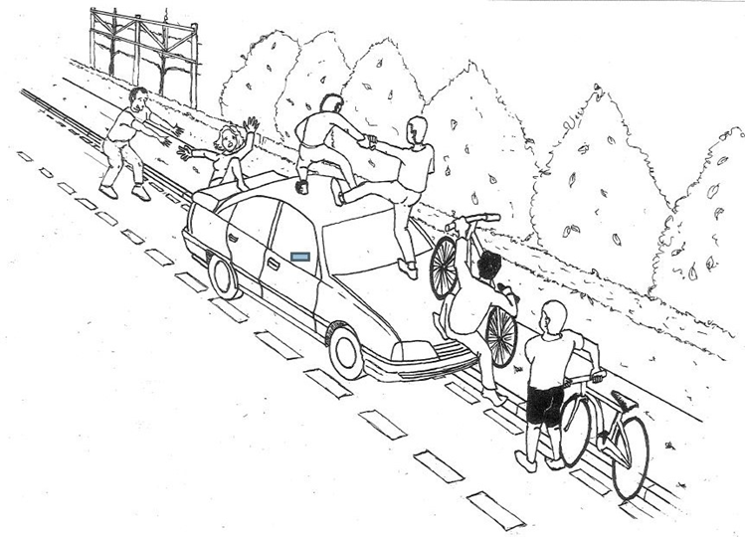
© Lokale politie Zennevallei

Teken- en kleurwedstrijd

Kleur deze tekening in of maak zelf een mooie tekening.
Deze mag je vervolgens inscannen en doormailen naar info@politiezennevallei.be of
per post bezorgen op het adres: Lokale politie Zennevallei, Politiepost Brabantpoort, Pepingensesteenweg 250, 1600 Sint-Pieters-Leeuw.
Op 15 september, 15.15 uur worden drie zendingen uitgekozen: de leukste, de mooiste en meest originele zending.
De drie verkozenen ontvangen ook een goodiebag van onze politiezone. Laat dan ook je gegevens hier achter!
Alle zendingen worden uitgehangen in onze nieuwe politiepost in Halle en tevens gedeeld op onze sociale media.

Naam: __________________________________
Voornaam: ______________________________
Leeftijd: ________________________________
Straat: _________________________________ Nr. ________
Postcode: ______ Gemeente / stad: _____________________
Telefoonnummer: ____________________________________

Het volledige wedstrijdreglement is terug te vinden op de website www.lokalepolitie.be/5905 en geldt van 4 tot en met 15 september 2021.

Verantwoordelijke uitgever: Mark Crispel, Lokale politie Zennevallei, Pepingensesteenweg 250, 1600 Sint-Pieters-Leeuw

